**SLIP MUSIKKEN LØS I ALLE HJEMMETS RUM MED LG’S NYE TRÅDLØSE NETVÆRKSHØJTALERE**

**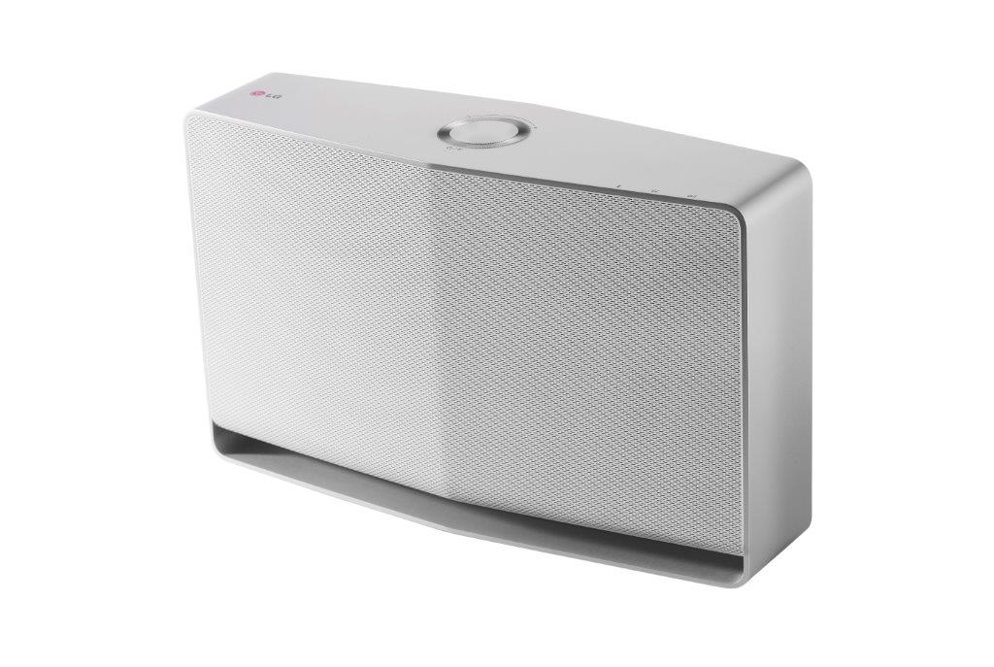***Du vil gerne høre din yndlingsmusik, mens børnene gerne vil høre noget helt andet. Hvorfor gå på kompromis, når du nemt kan løse problemet med LG’s nye trådløse HiFi-højtalere? De gør det super enkelt at spille det samme eller forskellige numre i alle hjemmets rum.*

**KØBENHAVN, 6. januar 2014** – Til CES 2014 er der premiere på LG’s første trådløse, netværksbaserede højtalere, der lader dig nyde musik og internetradio i alle hjemmets rum. Højtalerne tilsluttes det lokale netværk via Wi-Fi eller LAN-kabel, og kan derefter styres helt individuelt. Vil du høre klassisk musik i køkkenet, mens børnene hører house-musik i dagligstuen? Intet problem, med LG NP8740N og LG NP8540N er det kun musiksmagen, der sætter grænserne.

– Vi er stolte over vores første vellydende tilføjelse til denne spændende nye produktkategori, som vi tror meget på i 2014, siger Erik Åhsgren, nordisk produktspecialist for Home Entertainment hos LG Electronics. De her smarte og vellydende trådløse HiFi-højtalere er perfekte til privatfesten, hvor gæsterne kan nyde deres egen komponerede spilleliste i alle hjemmets rum, og til hverdag, når forskellige familiemedlemmer vil slappe af med deres yndlingsmusik.

For at nyde din yndlingsmusik med LG’s netværkshøjtalere behøver du egentlig ikke mere end en enkelt højtaler, men du opnår de største fordele med dette produkt, hvis du tilslutter flere højtalere i samme eller forskellige rum. Du linker dem ganske enkelt sammen og kan derefter styre højtalerne enten sammen eller hver for sig og dermed spille forskellige sange i forskellige rum eller vælge at spille den samme sang i alle rummene. Valget er dit; det eneste, du skal beslutte dig for, er, i hvilke rum du vil have højtalerne og dernæst hvilken musik, du vil høre. For at opnå den størst mulige fleksibilitet spiller netværkshøjtalerne musik fra et stort antal forskellige on-linetjenester såsom Spotify, din netværks-PC, netværks harddisk eller direkte fra din smartphone eller tablet.

Højtalerne styres meget enkelt via LG’s app på din smartphone eller tablet med iOS eller Android. I modsætning til visse konkurrerende løsninger kræves ingen kabelbaseret netværksløsning, da begge modeller er udstyret med indbygget Wi-Fi og bluetooth for en enkel installation og anvendelse.

**To elegante og smarte modeller**

LG NP8740N og LG NP8540N er de første modeller fra LG i denne spændende produktkategori, der vokser stærkt i hjemmeunderholdnings segmentet. De har både en fantastisk lyd og et elegant design, herunder kompakt og pladsbesparende form, og et praktisk integreret håndtag, som gør dem enkle at flytte rundt på. LG NP8740N har en effekt på 70 watt med understøttelse af højopløst HiFi-lyd (24bit/192kHz), mens LG NP8540N har en effekt på 40 watt.

**Højtopløste billeder**

For højtopløste produktbilleder, bedes du venligst gå ind på [LG's billedarkiv](http://www.lgmediabank.com/dk) og skrive modelnavnet NP8740N eller NP8540N i søgefeltet til venstre.

**Pris og tilgængelighed**

LG NP8740N og LG NP8540N forventes at være tilgængelige i Danmark omkring første kvartal af 2014. Funktioner og specifikationer kan eventuelt ændres ved lanceringen. Pris og eksakt salgsdato meldes ud i forbindelse med lanceringen.

For yderligere information omkring LG’s nyheder fra CES, bedes du venligst besøge det globale presserum på [www.lgnewsroom.com/CES2014](http://www.lgnewsroom.com/CES2014).

# # #

**Om LG Electronics**LG Electronics, Inc. (KSE: 066570.KS) er en af verdens største og mest innovative leverandører af forbrugerelektronik, hårde hvidevarer og mobil kommunikation med 87 000 ansatte fordelt på 113 kontorer rundt om i verden. LG opnåede en global omsætning på 44.229 milliarder USD i 2012. LG Electronics består af fem forretningsenheder – Home Entertainment, Mobile Communications, Home Appliance og Air Conditioning & Energy Solutions og Vehicle Components – og er en af verdens største producenter af fladskærme, mobiltelefoner, luftvarmepumper, vaskemaskiner og køleskabe. LG Electronics har eksisteret i Norden siden oktober 1999. Den nordiske omsætning i 2012 beløb sig til ca. 1,7 mia. SEK. For mere information, besøg [www.lg.com](http://www.lg.com).

**Om LG Electronics Home Entertainment**LG Home Entertainment Company (HE) er en ledende global producent af tv-apparater, monitorer, kommercielle skærme, audio- og videoprodukter, computere og sikkerhedssystemer. LG stræber altid efter at drive teknikken fremad med fokus på at udvikle produkter med smarte funktioner i stilrene designs, som imødegår forbrugernes behov. LG’s forbrugerprodukter inkluderer CINEMA 3D Smart TV, OLED-TV, IPS-skærme og hjemmebiografsystemer, Blu-ray-afspillere og eksterne lagringsenheder. LG’s kommercielle B2B-produkter inkluderer digital signage, videokonferencesystemer og IP-sikkerhedskameraer.

*For yderligere information, kontakt venligst*

|  |  |
| --- | --- |
| Susanne Persson  PR Manager LG Electronics Nordic AB Box 83, 164 94 Kista  Mobil: +46 (0)70 969 46 06 E-mail: [susanne.persson@lge.com](mailto:susanne.persson@lge.com) | Erik Åhsgren  Product Specialist HE LG Electronics Nordic AB  Box 83, 164 94 Kista Mobil: +46 (0)72 162 91 10    E-mail: [erik.ahsgren@lge.com](mailto:erik.ahsgren@lge.com) |